FOCOS DE CALOR, QUEIMADAS E PROBLEMAS RESPIRATÓRIOS EM CAMPO GRANDE-MS NO PERÍODO DE 2014-2020

OLIVEIRA, Bianca Garcia
DA ANUNCIAÇÃO, Vicentina Socorro

RESUMO
A utilização do fogo para a realização de queimadas é uma prática cultural e frequente, proporcionando consequências deletérias, tanto no meio ambiente quanto na saúde humana, tais como variabilidade climática, perda de biodiversidade, afugentamento de fauna, problemas respiratórios, dentre outros. A produção do espaço urbano da cidade de Campo Grande-MS e a sua expansão territorial fez dela palco de grandes transformações ao longo do tempo. Esses fatores têm gerado transformações ambientais que já repercutem na vida da população, tais como as queimadas que representam um problema socioambiental. Nesse sentido, este estudo traz reflexão sobre os dados de focos de calor, queimadas, clima e doenças do aparelho respiratório na cidade de Campo Grande-MS, a partir da comparação entre as variáveis relacionadas. Os dados de doenças do aparelho respiratório foram obtidos no Sistema de Informações Hospitalares do Sistema Único de Saúde (DATASUS/SUS) sobre os casos notificados e confirmados; Os dados de precipitação foram concatenadas do Banco de Dados INMET (Instituto Nacional de Meteorologia) disponível no Banco de dados do CEMTEC(Centro de Monitoramento do tempo e do clima de Mato Grosso do Sul), as informações relacionadas aos focos de calor foram levantadas no BDQueimadas (Banco de dados de queimadas) do INPE (Instituto Nacional de Pesquisas Espaciais).

Palavras-chave: Focos de calor, variáveis climáticas, doenças, urbanização

ABSTRACT
The use of fire to carry out fires is a cultural and frequent practice, causing harmful consequences, both in the environment and in human health, such as climate variability, loss of biodiversity, scaring away fauna, respiratory problems, among others. The production of urban space in the city of Campo Grande-MS and its territorial expansion made it the stage of major transformations over time. These factors have generated environmental changes that have already had an impact on the population's lives, such as fires, which represent a socio-environmental problem. In this sense, this study reflects on the data on hotspots, fires, climate and respiratory diseases in the city of Campo Grande-MS, based on the comparison between the related variables. Data on diseases of the respiratory system were collected in the Hospital Information System of the Unified Health System (DATASUS / SUS) on notified and confirmed cases; The separation data were concatenated from the INMET Database (National Institute of Meteorology) available in the CEMTEC (Weather and Climate Monitoring Center of Mato Grosso do Sul) database, as information related to hot spots was collected in the BDQueimadas (Database of fires) of INPE (National Institute for Space Research).
Keywords: Hot spots, climatic variables, diseases, urbanization

INTRODUÇÃO
A queimada é uma prática recorrente que apresenta impactos tanto no ambiente quanto na saúde humana, sendo que o aumento da incidência desse fenômeno potencializa o agravamento das adversidades. Assim, pesquisas acerca das queimadas são importantes ferramentas para análise, reflexão e discussão sobre a temática. Nesse sentido, a ciência geográfica torna-se imprescindível para a discussão da problemática uma vez que envolve o espaço e as interações estabelecidas.
No Brasil a queimada vem associada à ação antrópica, sendo caracterizada como uma prática cultural recorrente, utilizada com intuito de renovação de pastagens, limpeza de terrenos como também pode vir associada ao desmatamento (HORN, M. 2017p.15). Deste modo, é importante destacar os conceitos de focos de calor, queimadas e incêndio, conforme Gontijo, G. et al. (2011,p.7966) focos de calor são “pontos geográficos captados por sensores espaciais na superfície do solo, quando detectado temperatura acima de 47 ºC e área mínima de 900 m²”; e segundo Lopes, L. et al. (2018,p.118) “as queimadas possuem origem antrópica e os incêndios podem ocorrer de forma natural ou antrópica”.
Nesse sentido, segundo informações do BDQueimadas (Banco de Dados de queimadas) do INPE(Instituto Nacional de Pesquisas Espaciais) no ano de 2019 foram detectados 197.632 focos de calor no Brasil em comparação a 2020 que totalizou 222.797 focos de calor detectados de todos os satélites (INPE, 2019-2020a).
No estado de Mato Grosso do Sul em 2019 foram 11.653 focos em comparação a 2020 que totalizou o quantitativo de 12.080 focos (INPE, 2019-2020b). O município de Campo Grande apresentou 913 focos em 2019 e 1.547 em 2020 e as informações utilizadas foram de todos os satélites (INPE, 2019-2020c).Vale ressaltar que desses índices o quantitativo de 420 focos, conforme tabela 1 transcorreram na área urbana se observa um aumento significativo da incidência de focos de calor e consequente impacto negativo no ambiente e na saúde.
De acordo com Pinto Junior, S.; Silva, C. (2012,p. 2) às queimadas em Mato Grosso do Sul na maioria dos casos são de origem antrópica estando atreladas à "expansão agropecuária” e “os fatores climáticos, somados aos geográficos, ou seja, as características de cada região, os sistemas de circulação atmosférica, a distribuição das chuvas, as estações secas” caracterizando a distribuição do fenômeno. Nesse sentido, destaca-se que o aumento da incidência de queimadas oriunda da ação antrópica principalmente em regiões e condições climáticas favoráveis à propagação do fogo potencializa o aumento dos impactos ambientais.
Segundo Morello,T. et al. (2020,p.1) as queimadas e incêndios florestais são as principais causas associadas à poluição atmosférica e aumento no número de atendimentos por problemas respiratórios (...), principalmente no período de tempo seco. Porém, conforme Morello,T. et al. (2020,p.1) no ano de 2020 dois fatores contribuíram para o agravamento da situação, tais como: o desmatamento e a Covid-19. Assim, observa-se que as queimadas associadas a outros fatores podem contribuir com o agravamento dos problemas respiratórios.
Deste modo, as queimadas representam um risco à saúde humana, pois a emissão de material particulado potencializa o agravo de problemas respiratórios, tais como asma, rinite, sinusite, dentre outros. Referindo-se ao contexto da cidade de Campo Grande é possível inferir que as queimadas influenciam na qualidade de vida da população e do ambiente uma vez que a fumaça emitida pela queima emite material particulado na atmosfera influenciando na qualidade do ar, potencializando o agravo de doenças do aparelho respiratório.
Contudo, a Geografia enquanto ciência que estuda o espaço e suas interações com o espaço, é imprescindível nas pesquisas acerca das queimadas. Assim sendo, inerente a geografia da saúde estabelece a relação entre a distribuição espacial das doenças com esses outros aspectos, associado as geotecnologias podem contribuir com as análises e pesquisas sobre as questões ambientais, principalmente relacionadas às queimadas, o desmatamento e o surgimento de doenças. Pois, através das ferramentas, imagens de satélite, softwares, sensoriamento remoto, viabiliza realizar o monitoramento dos fenômenos espaciais bem como visualização e análise através de mapas digitais.
A presente pesquisa tenciona analisar a relação existente entre as queimadas e as doenças do sistema respiratórios na cidade de Campo Grande-MS, a partir da comparação entre casos de internações, dados de focos de calor e variáveis climáticas. Assim partindo da seguinte questão norteadora: As queimadas urbanas contribuem para o aumento da incidência correspondente às doenças respiratórias em Campo Grande-MS? Assim, tecer reflexões sobre as ocorrências dos focos de calor e seus reflexos no uso de infra estrutura e equipamentos dos serviços de saúde. Considerando a importância da investigação na correlação dos possíveis processos de alteração na saúde humana, a análise está contemplada no eixo temático, Desafios e análise:uso das geotecnologias em saúde.

METODOLOGIA

A área de pesquisa corresponde a cidade de Campo Grande-MS (figura 1) que de acordo com a Planurb (Agência Municipal de Meio Ambiente e Planejamento Urbano) encontra-se dividida em sete regiões urbanas: Anhanduizinho, Bandeira, Centro, Lagoa, Imbirussu, Prosa e Segredo (PLANURB, 2020 p.100).

Figura 1: Localização da cidade de Campo Grande-MS
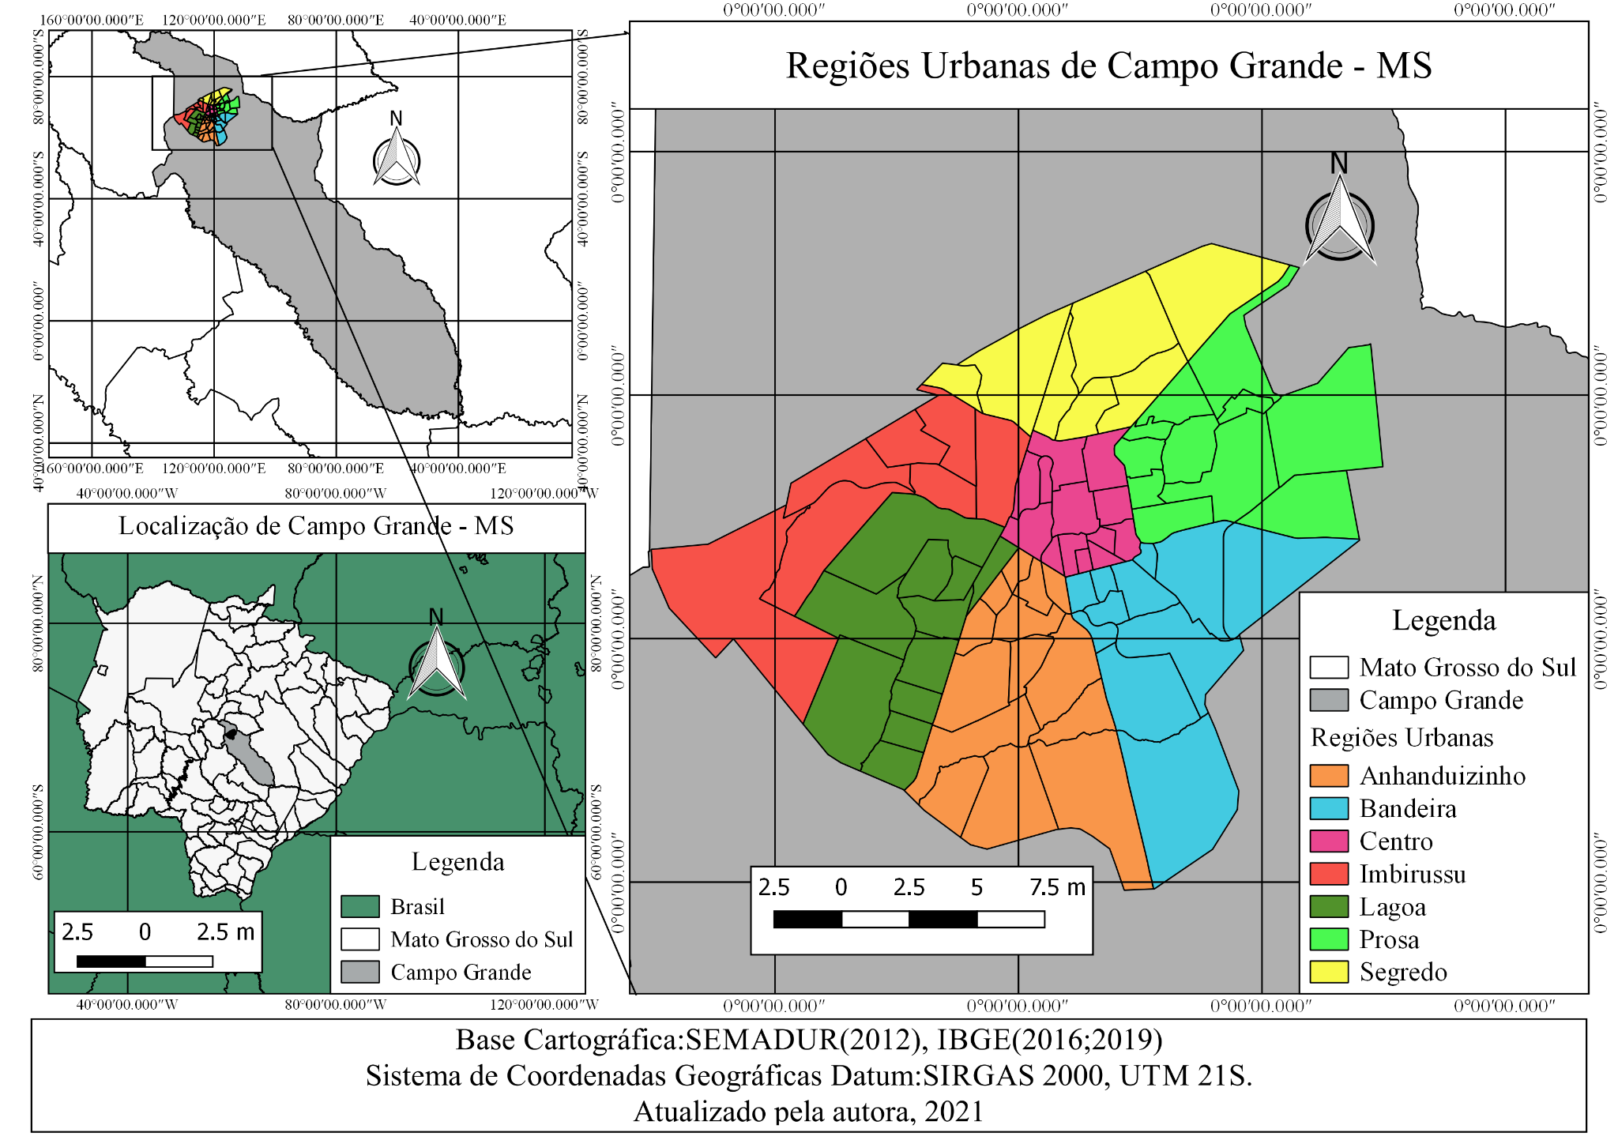
Fonte: Elaborado pela autora, a partir de informações da SEMADUR(2012) e IBGE(2019).

Para o desenvolvimento da presente pesquisa foi realizado revisão bibliográfica referentes à geografia da saúde, urbanização, clima e queimadas e levantamento dos casos notificados referentes a doenças respiratórias no Datasus, no período de 2014-2020. Nesse sentido, estabelecer relação entre os casos de doenças respiratórias, materializados no espaço urbano, ocorrência de focos de calor e variáveis climáticas.
Posteriormente procedeu o download de focos de calor de todos os satélites no período de 2014-2020 no BDQueimadas/INPE, as informações foram espacializadas no software Qgis para a configuração do sistema de coordenadas dos focos para Datum SIRGAS 2000, UTM 21S e realizado o recorte espacial dos focos para a área urbana por meio da sobreposição do shapefile da cidade de Campo Grande e observação dos locais com maior incidência. A partir disso foram realizadas visitas às áreas mais vulneráveis mapeadas averiguando as condições da saúde do ar e do ambiente. Todas as informações, foram sistematizadas nos programas computacionais, word e excel com formalização textual, elaboração de tabelas e edição de figuras.
O elenco de informações foi confrontado com os casos da doença buscando enfatizar a influência causada pela ação antrópica, a partir do processo de urbanização em conjunto com o elemento climático, precipitação, focos de calor e casos de doenças que acometem o aparelho respiratório.

FUNDAMENTAÇÃO TEÓRICA

A utilização do fogo para a realização de queimadas é uma prática antiga e cultural que devido ao baixo custo e ação rápida é utilizada de maneira recorrente, tanto para a renovação de pastagens como para limpeza de terrenos com vegetação alta. Porém, essa prática tem impacto direto no ambiente e saúde dos seres vivos, principalmente através da emissão de gases poluentes e agravamento de problemas respiratórios.
No Brasil a queimada é uma problemática constante, haja vista o quantitativo de focos de calor e área queimada anualmente e as pesquisas científicas acerca dessa temática. Segundo dados do Inpe (2019-2020a) no período de julho a novembro de 2019 foram detectados um total de 164.761 focos em comparação aos demais meses que totalizaram 32.871 focos; no mesmo período no ano de 2020 o total de focos detectados foi de 190.758, em comparação aos demais meses que somaram juntos 32.039 focos.
Assim, é possível observar que os meses mais críticos em relação à incidência de queimadas foram de julho a novembro e aumento da incidência em 2020.No estado de Mato Grosso do Sul os anos de 2019 e 2020, totalizaram respectivamente 11.653 e 12.080 focos de calor, em comparação ao ano de 2018 que totalizou 2380 focos (INPE, 2019-2020b).
De acordo com Fernandes, T.; Hacon, S.; Novaes, J. (2021,p.145) no período entre 2010-2018 foram realizadas muitas pesquisas científicas sobre as queimadas e os efeitos das emissões de material particulado na atmosfera que ocasionam em alterações climáticas, poluição do ar e impacto negativo na saúde humana em decorrência de problemas respiratórios.
Em vista disso, Ribeiro, H.; Pesqueiro, C. (2010, p.263), Silva, A. et al. (2013,p.346), Araújo, F.; Miziara, F. (2014,p.113), Gonçalves, K.; Castro, H.;Hacon, S. (2014,p.1524) apontam os seguintes impactos das queimadas: a poluição do ar decorrente da emissão de material particulado na atmosfera e consequente surgimento de problemas respiratórios, além de efeitos na saúde humana, também impacto no ecossistema devido a associação entre desmatamento e queimadas
Dentre as principais causas das queimadas está a ação antrópica e o aumento da incidência de focos de calor detectados por satélite que ocorre especialmente no período de estiagem, haja visto que as características climáticas favorecem a propagação do fogo (LEÃO, R.; FERREIRA, G.; STRAUCH, J. 2020 p. 180).
Segundo dados do Inpe (2019-2020 c) o município de Campo Grande-MS totalizou 2.460 focos de calor entre 2019-2020, sendo 913 em 2019 e 1.547 em 2020.
Diante deste contexto cabe enfatizar a importância da ciência geográfica para a análise dos fatos. Enquanto ciência que estuda a sociedade e interações com o meio, principalmente na vertente da geografia da saúde possibilita o estudo da distribuição espacial das doenças relacionando com os fatores ambientais, sociais, culturais, econômicos e políticos. Associando a cartografia e as geotecnologias potencializa análises das pesquisas geográficas, pois dispõem de ferramentas tais como: os mapas, as imagens de satélite, softwares como Qgis, dentre outros, capazes de auxiliar a investigação de diferentes fenômenos espaciais. Nesse sentido, destaca-se a utilização das geotecnologias na detecção e sondagem da distribuição espacial de queimadas, focos de calor nesse estudo apresentado.

RESULTADOS E DISCUSSÃO

A queimada é uma prática que impacta diretamente o ambiente e a saúde humana, tendo em vista que ocorre a emissão de material particulado na atmosfera, consequente poluição do ar e agravo de doenças do aparelho respiratório. Além disso, a ação antrópica tem contribuído para o aumento de ocorrências de queimadas, principalmente em períodos secos propícios à propagação do fogo, demonstrando que a incidência de queimadas está associada às condições climáticas com impacto negativo na saúde humana e do ambiente.
Deste modo, a Geografia particularmente a geografia da saúde permite estabelecer essa relação do fenômeno estudado com o meio em que está inserido. Nesse sentido, a utilização das geotecnologias para a obtenção de imagens de satélite por meio de sensoriamento remoto e a análise da distribuição espacial de focos na cidade de Campo Grande, possibilitou a análise dos locais de incidência e recorrência dos focos de calor em conjunto com aspectos climáticos, sociais, culturais, dentre outros.

Tabela 1:Focos de calor e precipitação em Campo Grande
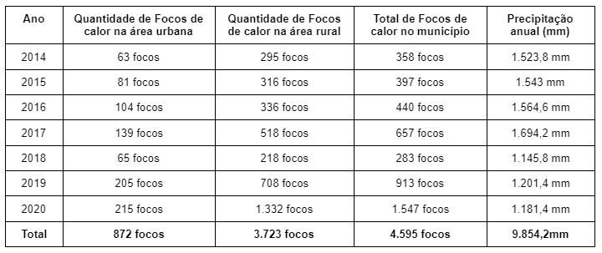
Fonte:Organizado pela autora, a partir de informações do INPE, 2014-2020;CEMTEC/SEMAGRO, 2014; 2015; 2016; 2017; 2018; 2019; 2020.

De acordo com a tabela 1 é possível observar que no período (2014-2020) os anos de 2020, 2019 e 2017 representam maior incidência de focos no município, totalizando 3.117 focos, associado a precipitação anual nota-se que o ano de maior incidência de focos de calor teve teve redução nos índices de precipitação totalizando 1.181,4mm.
Assim, é notável a relação entre a variável climática, precipitação e os focos de calor à medida que há maior precipitação há menor número de focos de calor. Com relação a área urbana do município o período com maior número de focos de calor ocorreu entre 2017-2020, sendo em 2017 um total de 139 focos, 2019 com 205 focos e 2020 com 215 focos de calor, nota-se que a precipitação nesse período totalizou 4.077mm. Desta forma, é possível observar na figura 1 a distribuição espacial dos focos de calor na área urbana de Campo Grande.

Figura 1: Distribuição espacial dos focos entre 2014-2017
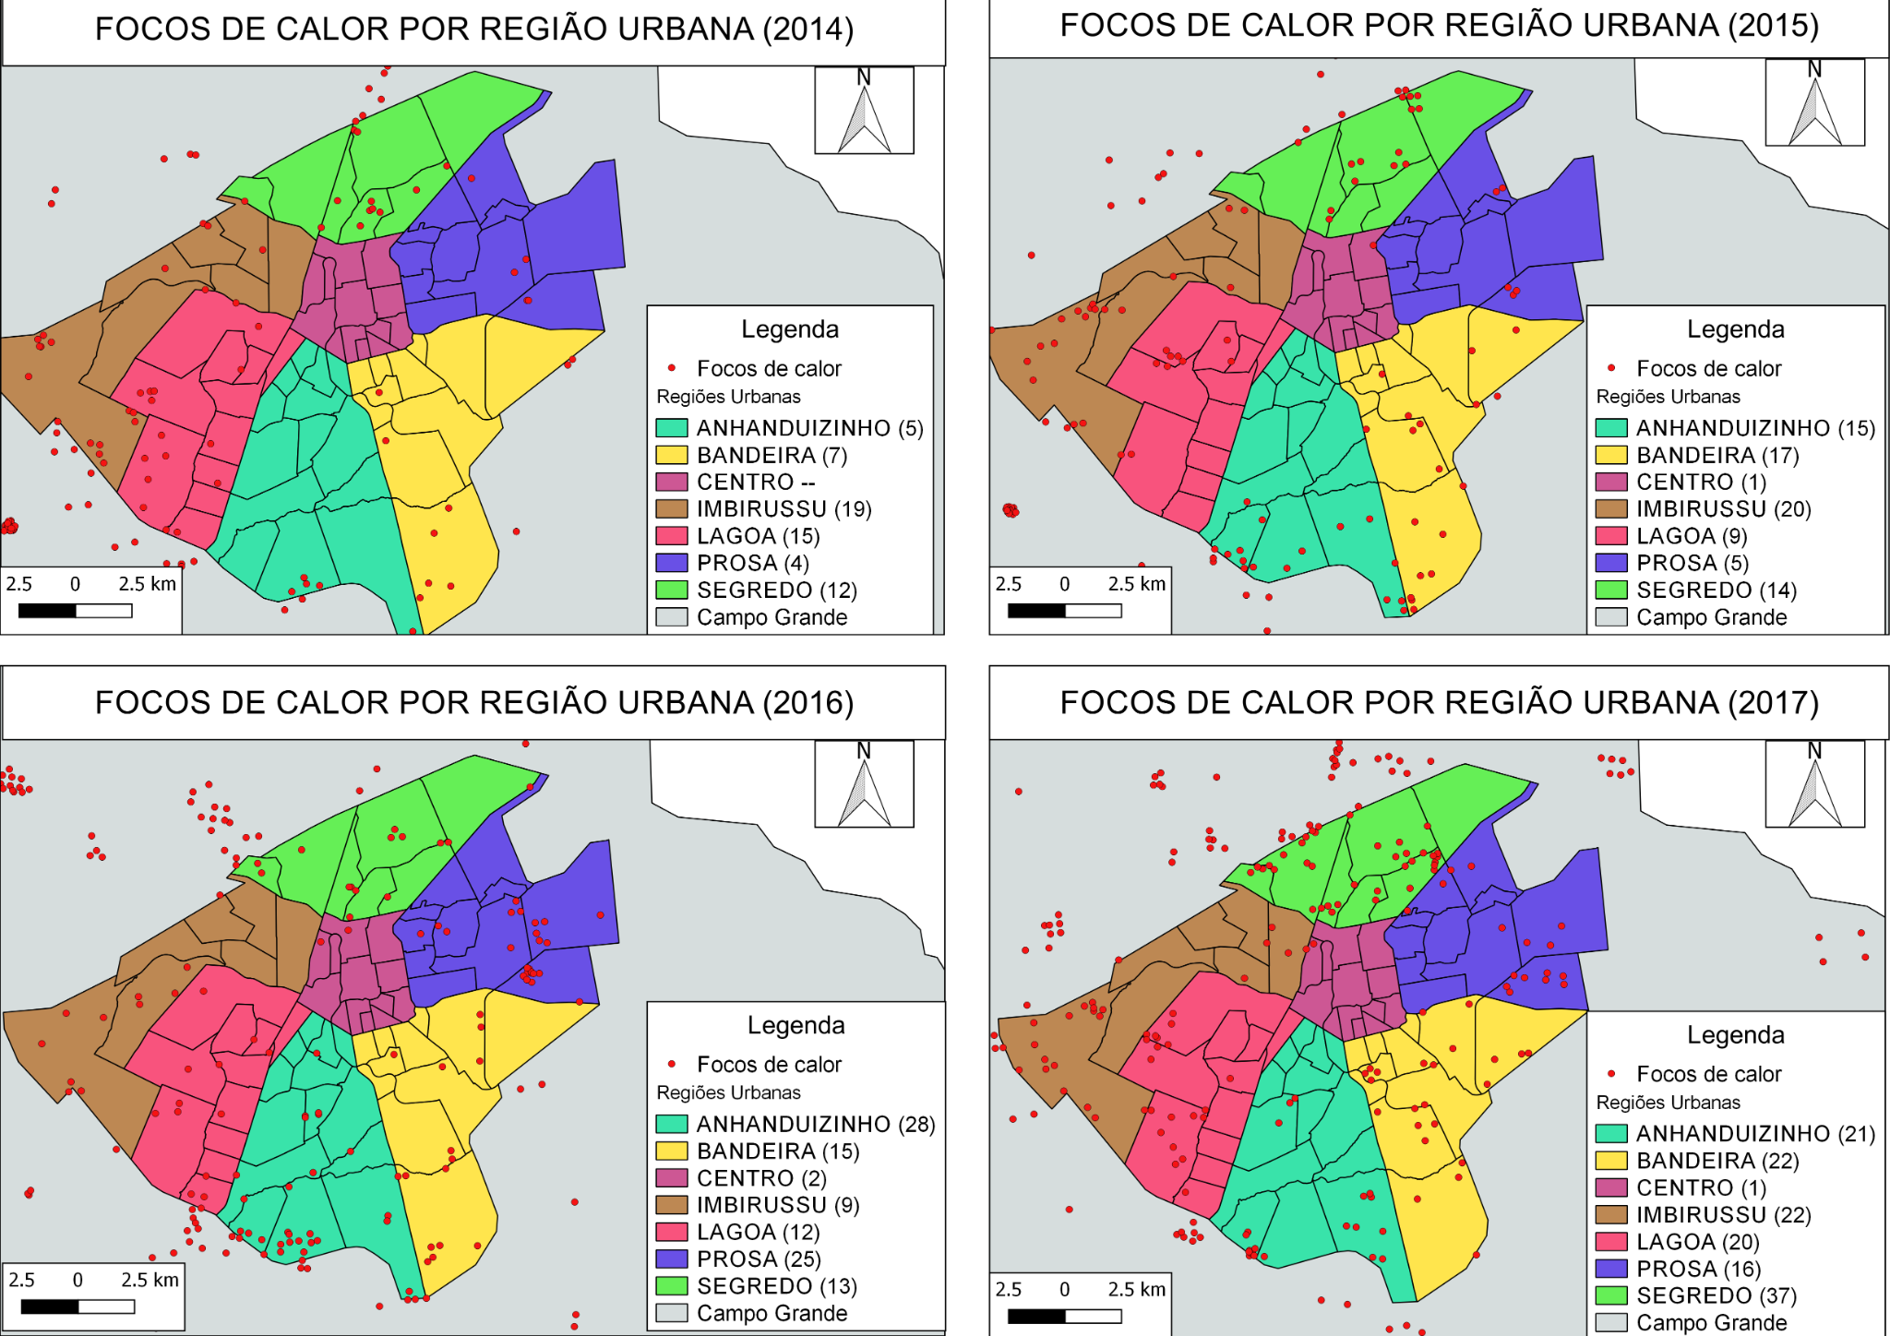
Fonte: Elaborado pela autora, a partir de informações da SEMADUR, 2012; INPE, 2014-2017.

É possível observar na figura 1 a distribuição espacial dos focos de calor em Campo Grande, sendo que as regiões urbanas Anhanduizinho, Bandeira, Imbirussu e Segredo apresenta maior incidência de focos, totalizando respectivamente 69, 61, 80 e 76 focos no período de 2014-2017, comparando com os dados de precipitação observa-se que o período de 2014-2017 apresentou-se chuvoso, totalizando 6.325,6mm, assim não é possível afirmar que há uma relação direta entre precipitação e focos de calor, entretanto é possível afirmar que os episódios de focos de calor podem estar associados a ação antrópica.
Conforme figura 2 nota-se que há uma maior incidência de focos em comparação aos anos anteriores de 2014-2017, sendo que nos anos de 2019-2020 foram detectados um total de 485 focos, nota-se uma aumento dos focos a partir de 2019 em comparação aos anos anteriores, sendo que 2019 totalizou 205 focos, em comparação a 2018 que totalizou 65, e também um aumento de focos de 2019 para 2020, sendo que o ano de 2020 totalizou 215 focos. Assim, em relação a precipitação observa-se que o período de 2018-2020 totalizou 3.529mm.
Com isso, cabe mencionar a taxa de urbanização de Campo Grande-MS que segundo Ibge (1970-2010) apud Planurb (2020, p.106) foi de 93,51% em 1970, 97,22% em 1980, 98,59% em 2000 e 98,66% em 2010. Nota-se um leve aumento da urbanização em Campo Grande,mas que associado aos hábitos da população, contribuem com o aumento da incidência de queimadas na cidade.

Figura 2: Distribuição espacial dos focos entre 2018-2020
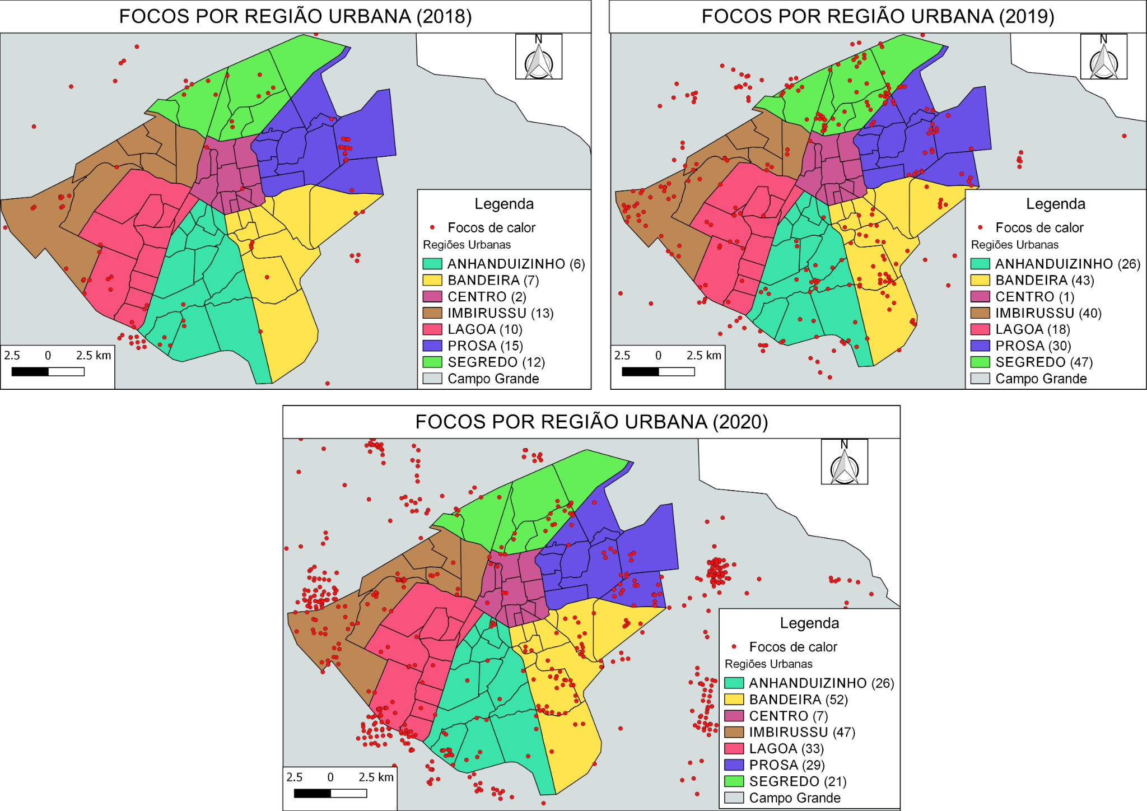
Fonte:Elaborado pela autora, a partir de informações da SEMADUR, 2012 e INPE, 2018-2019.

Na tabela 1 observa-se o aumento significativo de focos de calor do ano de 2019 para 2020, de 913 para 1.547, sendo que na área urbana de 215 em 2019 foi para 220 focos em 2020, desencadeando atenção com relação aos impactos na saúde humana por meio do agravo de doenças respiratórias. Nesse sentido, observa-se na tabela 2 os registros de internações por doenças do aparelho respiratório.
Conforme tabela 2, observa-se que as doenças respiratórias com mais notificações no município foram:Pneumonia (17.624 notificações); Doenças crônicas das amígdalas e das adenóides (1.599 casos); Gripe (1.446); Bronquite enfisema e outras doenças pulmonares obstrutiva crônica (1.324); outras doenças do aparelho respiratório com total de (6.509 casos). Além disso, é importante destacar que o ano com maior ocorrência de doenças respiratórias foi 2016, totalizando 5.661 internações em comparação com o total de 440 focos de calor observados em 2016.
Assim, é possível observar que não há uma relação direta entre os focos de calor e as doenças respiratórias, tendo em vista que o ano de 2020 apresentou maior número de focos de calor, porém menor quantitativo de internação por problemas respiratórios do período analisado. Mas, nota-se conforme tabela 1 que há uma relação direta entre focos de calor e precipitação, sendo que o ano de 2020 apresentou o maior número de focos e o baixo índice de precipitação.

Tabela 2: Doenças do aparelho respiratório por local de internação Campo Grande-MS
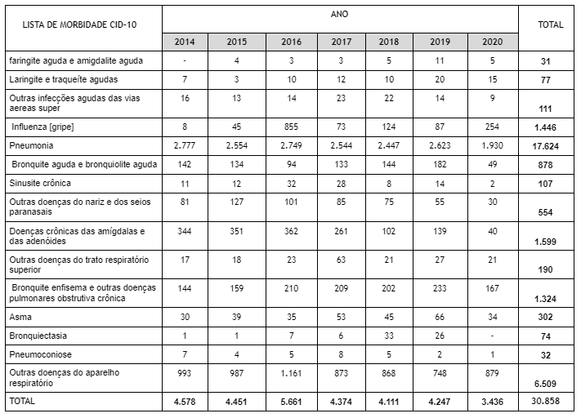
Fonte:DATASUS, 2014-2020.

Na cidade de Campo Grande-MS segundo a Planurb; Campo Grande (2019, p.7) são realizadas ações de educação ambiental, tais como a “Campanha diga não às Queimadas Urbanas”. No entanto, é um fenômeno recorrente, o que pode estar associado a ineficácia na internalização de informações e sensibilização da sociedade. Nesse sentido, é importante avançar em pesquisas científicas sobre as queimadas e a saúde em Campo Grande.

CONSIDERAÇÕES FINAIS

A partir das informações de focos de calor, precipitação e doenças do sistema respiratório é notável a importância das pesquisas científicas em torno das questões ambientais, principalmente dos impactos negativos oriundos da ação humana que desencadeiam degradação ambiental. As queimadas e incêndios são responsáveis pela emissão de material particulado que influenciam diretamente tanto a saúde da população que moram próximas às áreas queimadas quanto da população de outras regiões. Outro fator observado está relacionado com a questão do desmatamento que associado às queimadas interfere na saúde humana como também no ecossistema e no clima.
Deste modo, é necessário destacar que com base nas informações obtidas não foi possível observar uma relação direta entre focos de calor e internações por doenças respiratórias no período analisado, tendo em vista que o ano de 2020 representou maior número de focos de calor, porém menor número de internações respiratórias.
Porém, notou-se uma relação entre os focos de calor e os dados pluviométrico, haja visto que o ano de 2020 apresentou reduzido índice de precipitação com um total de 1.181,4mm no período analisado, ao passo que o registro de precipitação de 1.201,4mm no ano de 2019 coincidiu com a alta incidência de focos de calor, totalizando 913 focos. As queimadas podem estar associadas a urbanização no caso estudado, devido aos hábitos da população que realizam a queima de matéria orgânica e associado a variabilidade climática e as condições de tempo meteorológico na sazonalidade da ocorrência dos fatos, potencializa as circunstâncias de acometimento das doenças respiratórias.
Contudo, espera-se que a partir do desenvolvimento inicial da pesquisa, ocorra o desencadeamento de análises e reflexões com maior aprofundamento temático, visando contribuir com a discussão sobre as queimadas e seus impactos na saúde humana e no ambiente bem como o desenvolvimento de ações de educação ambiental críticas na perspectiva de sensibilizar e formar embaixadores ambientais na cidade de Campo Grande-MS.

AGRADECIMENTOS
Agradeço a Deus pela força;
Agradeço a minha família pelo apoio;
Agradeço à minha orientadora pela motivação para a pesquisa.

REFERÊNCIAS

ARAÚJO, Fernando Moreira de.; MIZIARA, Fausto. Análise da ocorrência das morbidades respiratórias e sua relação com a incidência de áreas queimadas para o estado de Goiás. Boletim Goiano de Geografia. v.34, n.1, 2014. p.111-131. Doi:https://doi.org/10.5216/bgg.v34i1.29318.Acesso em:01/07/2021.

CEMTEC/SEMAGRO. 2014. Banco de dados. Boletins de 2014. Disponível em:https://www.cemtec.ms.gov.br/boletins-meteorologicos/. Acesso em:01/07/2021.

CEMTEC/SEMAGRO. 2015. Banco de dados. Boletins de 2015. Disponível em:https://www.cemtec.ms.gov.br/boletins-meteorologicos/. Acesso em:01/07/2021.

CEMTEC/SEMAGRO. 2016. Banco de dados. Boletins de 2016. Disponível em:https://www.cemtec.ms.gov.br/boletins-meteorologicos/. Acesso em:01/07/2021.

CEMTEC/SEMAGRO. 2017. Banco de dados. Boletins de 2017. Disponível em:https://www.cemtec.ms.gov.br/boletins-meteorologicos/. Acesso em:01/07/2021.

CEMTEC/SEMAGRO. 2018. Banco de dados. Boletins de 2018. Disponível em:https://www.cemtec.ms.gov.br/boletins-meteorologicos/. Acesso em:01/07/2021.

CEMTEC/SEMAGRO. 2019. Banco de dados. Boletins de 2019. Disponível em:https://www.cemtec.ms.gov.br/boletins-meteorologicos/. Acesso em:01/07/2021.

CEMTEC/SEMAGRO. 2020. Banco de dados. Boletins de 2020. Disponível em:https://www.cemtec.ms.gov.br/boletins-meteorologicos/. Acesso em:01/07/2021.

DATASUS. Morbidade Hospitalar por local de internação - Mato Grosso do Sul. Internações por ano atendimento segundo Lista Morb CID-10. 2014-2020. Disponível em:http://tabnet.datasus.gov.br/cgi/tabcgi.exe?sih/cnv/nims.def. Acesso em:01/07/2021.

FERNANDES, Thiago; HACON, Sandra de Souza.; NOVAIS, Jonathan Willian Zangeski. Mudanças climáticas, poluição do ar e repercussões na saúde humana: Revisão Sistemática. Revista Brasileira de Climatologia. vol. 28, 2021. p.138-164. Disponível em:https://revistas.ufpr.br/revistaabclima/article/view/72297/43049. Acesso em:01/07/2021

GONÇALVES, Karen dos Santos; CASTRO, Hermano Albuquerque de; HACON, Sandra de Souza. As queimadas na região amazônica e o adoecimento respiratório. Revista Ciência & Saúde Coletiva,Rio de Janeiro-RJ, v. 17, n. 6, 2012. p.1523-1532. Disponível em:https://www.scielo.br/pdf/csc/v17n6/v17n6a16.pdf. Acesso em:01/07/2021.

GONTIJO, Gustavo Antomar Batista; PEREIRA, Allan Arantes; OLIVEIRA, Everton Daniel Silva de; ACERBI JÚNIOR, Fausto Weimar.Detecção de queimadas e validação de focos de calor utilizando produtos de Sensoriamento Remoto. Anais XV Simpósio de Sensoriamento Remoto - SBSR, Curitiba, PR, Brasil, 30 de abril a 05 de maio de 2011, INPE. p.7966-7973. Disponível em:http://marte.sid.inpe.br/col/dpi.inpe.br/marte/2011/07.21.14.32/doc/p1587.pdf. Acesso em: 01/07/2021.

HORN, Marcelo Geraldo Coutinho. Responsabilidade ambiental nas queimadas urbanas no município de Cáceres-MT. 2017. 68p. Dissertação apresentada para Defesa Pública junto ao Programa de Pós-Graduação em Direito, do Instituto de Ciências Jurídicas, da Universidade Federal do Pará. Belém-PA. Disponível em:http://repositorio.ufpa.br/jspui/bitstream/2011/9580/1/Dissertacao_ResponsabilidadeAmbientalQueimadas.pdf. Acesso em:01/07/2021.

IBGE, 1970-2010 apud PLANURB, 2020 p.106. Perfil Socioeconômico de Campo Grande. Campo Grande-MS, 2020. p.1-528. Disponível em:<http://www.campogrande.ms.gov.br/planurb/downloads/perfil-socioeconomico-de-campo-grande-ms-edicao-2020/>. Acesso em:01/07/2021.

IBGE, 2019. Portal de Mapas. Base Cartográfica Contínua. Escala 1:250.000; BC250 versão 2019. Disponível em:https://portaldemapas.ibge.gov.br/portal.php#homepage. Acesso em: 01/07/2021.

INPE. BDQueimadas. Focos por município, 2014-2017. Disponível em:https://queimadas.dgi.inpe.br/queimadas/bdqueimadas#exportar-dados. Acesso em:01/07/2021.

INPE, 2019-2020a. Programa Queimadas. Monitoramento de focos ativos por países. Disponível em:https://queimadas.dgi.inpe.br/queimadas/portal-static/estatisticas_paises/. Acesso em:01/07/2021.

INPE, 2019-2020b. Programa Queimadas. Monitoramento de focos ativos por estados. Disponível em:https://queimadas.dgi.inpe.br/queimadas/portal-static/estatisticas_estados/. Acesso em:01/07/2021.

INPE, 2019-2020c. BDQueimadas. Focos por município. Disponível em:https://queimadas.dgi.inpe.br/queimadas/bdqueimadas#graficos. Acesso em:01/07/2021.

LEÃO, Renata Spolti; FERREIRA, Gustavo da Silva.; STRAUCH, Julia Célia Mercedes. Análise espaço-temporal dos focos de queimadas e incêndios em Mato Grosso, Brasil, no ano de 2016. RA’EGA, O espaço geográfico em análise. Curitiba, v.47,n.1.p.99-119, Jul/2020. Disponível em:https://revistas.ufpr.br/raega/article/view/65810/41289. Acesso em:01/07/2021.

LOPES, Elfany Reis do Nascimento; SILVA, Amanda Pereira Patricio; PERUCHI, João Felipe; LOURENÇO, João Felipe. Zoneamento de Risco de Incêndio e Queimadas no Município de Sorocaba-São Paulo. Revista do Departamento de Geografia. Universidade de São Paulo. vol. 36, 2018. p.118-129. Disponível em:https://www.revistas.usp.br/rdg/article/view/148048/149524. Acesso em:01/07/2021.

MORELLO, Thiago Fonseca; MELO, Antonio Willian Fonseca de; SILVA, Sonaira; ANDERSON, Liana O. Nota Técnica-Científica Conjunta - 001: Covid-19 e as queimadas: um duplo desafio ao sistema único de saúde. Researchgate. p.1-5, 2020. Disponível em:<https://www.researchgate.net/publication/341255603_COVID-19_e_queimadas_um_duplo_desafio_ao_sistema_unico_de_saude>. Acesso em:01/07/2021.

PINTO JUNIOR, Sergio Costa; SILVA, Charlei Aparecido da. A Distribuição e a ocorrência têmporo-espacial das queimadas no Mato Grosso do Sul, uma análise através das imagens do Satélite NOAA-15. Revista Geonorte. v.3, n.9, 2012, p.1-12. Edição especial (2). Climatologia geográfica. Disponível em: https://periodicos.ufam.edu.br/index.php/revista-geonorte/article/view/editar%20prf/2352. Acesso em:01/07/2021.

PLANURB; CAMPO GRANDE. Relatório das Ações de Educação Ambiental no município de Campo Grande-MS. Campanha diga não às queimadas urbanas: Agosto Alaranjado, 2019. Campo Grande-MS, 2020. p.1-81. Disponível em: http://www.campogrande.ms.gov.br/planurb/wp-content/uploads/sites/18/2020/04/RELAT%C3%93RIO-CAMPANHA-QUEIMADAS-2019-SITE.pdf. Acesso em:01/07/2021.

PLANURB; CAMPO GRANDE. Perfil Socioeconômico de Campo Grande. Mapa 15: Regiões Urbanas Bairros. Campo Grande-MS, 2020. p.1-528. Disponível em:http://www.campogrande.ms.gov.br/planurb/downloads/perfil-socioeconomico-de-campo-grande-ms-edicao-2020/.Acesso em:01/07/2021.

RIBEIRO, Helena; PESQUERO, Célia. Queimadas de cana-de-açúcar: avaliação de efeitos na qualidade do ar e na saúde respiratória de crianças. Estudos Avançados, v.24, n. 68, São Paulo 2010. p.255-271. Disponível em:https://www.scielo.br/pdf/ea/v24n68/18.pdf. Acesso em:01/07/2021.

SEMADUR. Base Cartográfica. Campo Grande, MS 2012. Disponível em:http://www.campogrande.ms.gov.br/semadur/downloads/base-cartografica/. Acesso em:01/07/2021.

SILVA, Ageo Mário Cândido da; MATTOS, Inês Echenique; IGNOTTI, Eliane, HACON, Sandra de Souza. Material particulado originário de queimadas e doenças respiratórias. Revista de Saúde Pública, São Paulo, v.47, n.2, 2013. p.345-352. Disponível em:https://www.scielo.br/pdf/rsp/v47n2/0034-8910-rsp-47-02-0345.pdf. Acesso em: 01/07/2021.

Estudante do Mestrado em Geografia na (UFMS) Universidade Federal de Mato Grosso do Sul - campus de Aquidauana; biancagarcia01@hotmail.com
Docente na (UFMS) Universidade Federal de Mato Grosso do Sul; vique56@hotmail.com (orientadora)

